# [搭建自己的github.io博客](https://blog.csdn.net/qq_34106574/article/details/82704883)

2018年09月14日 16:19:48 [长缨缚苍龙](https://me.csdn.net/qq_34106574" \t "https://blog.csdn.net/qq_34106574/article/details/_blank) 阅读数：485

github.io是基于github的repo管理，这意味着咱们对其是有觉得的控制，这个跟放在第三方的平台比，可控性要好太多。下面咱们将详细讲述如何基于github.io打造属于自己的博客网站。

要完成自己的github.io博客网站，总共分三步：

* ****创建****自己的github.io repo
* 选择一款Jekyll的主题
* 编写发布博客

# ****创建仓库****

**1.首页必须要有**[Github](https://github.com/" \t "https://blog.csdn.net/qq_34106574/article/details/_blank)**的账号**

**2，登录github上，创建一个回购，存放我们的项目文件**

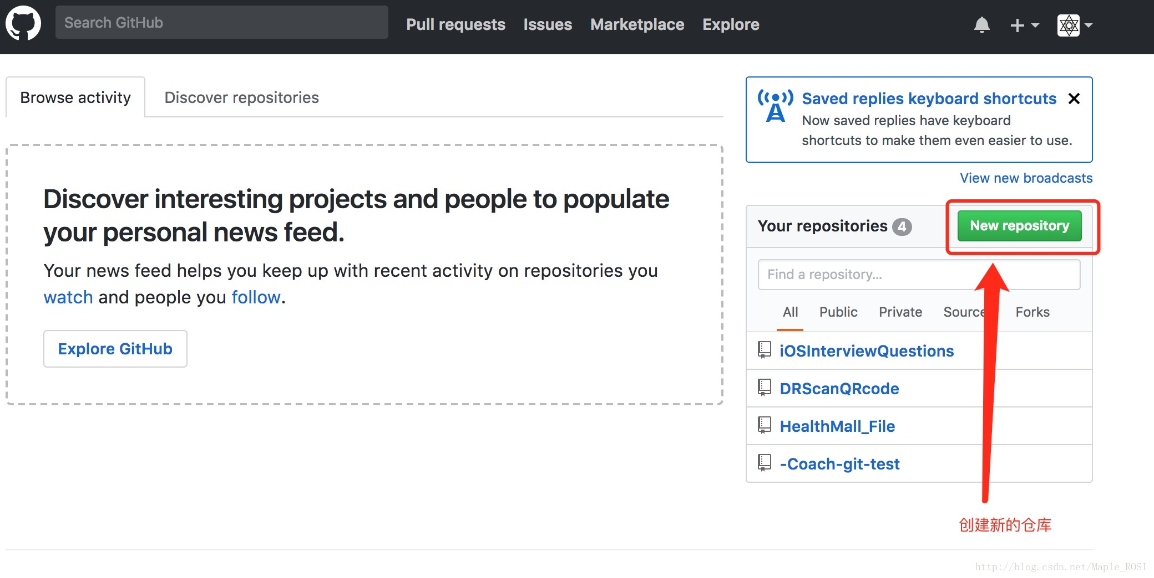

**3，填写仓库的属性，如下:(注意：这个仓库名比较特殊，取名格式为userName.github.io，用户名为github的用户名）**  
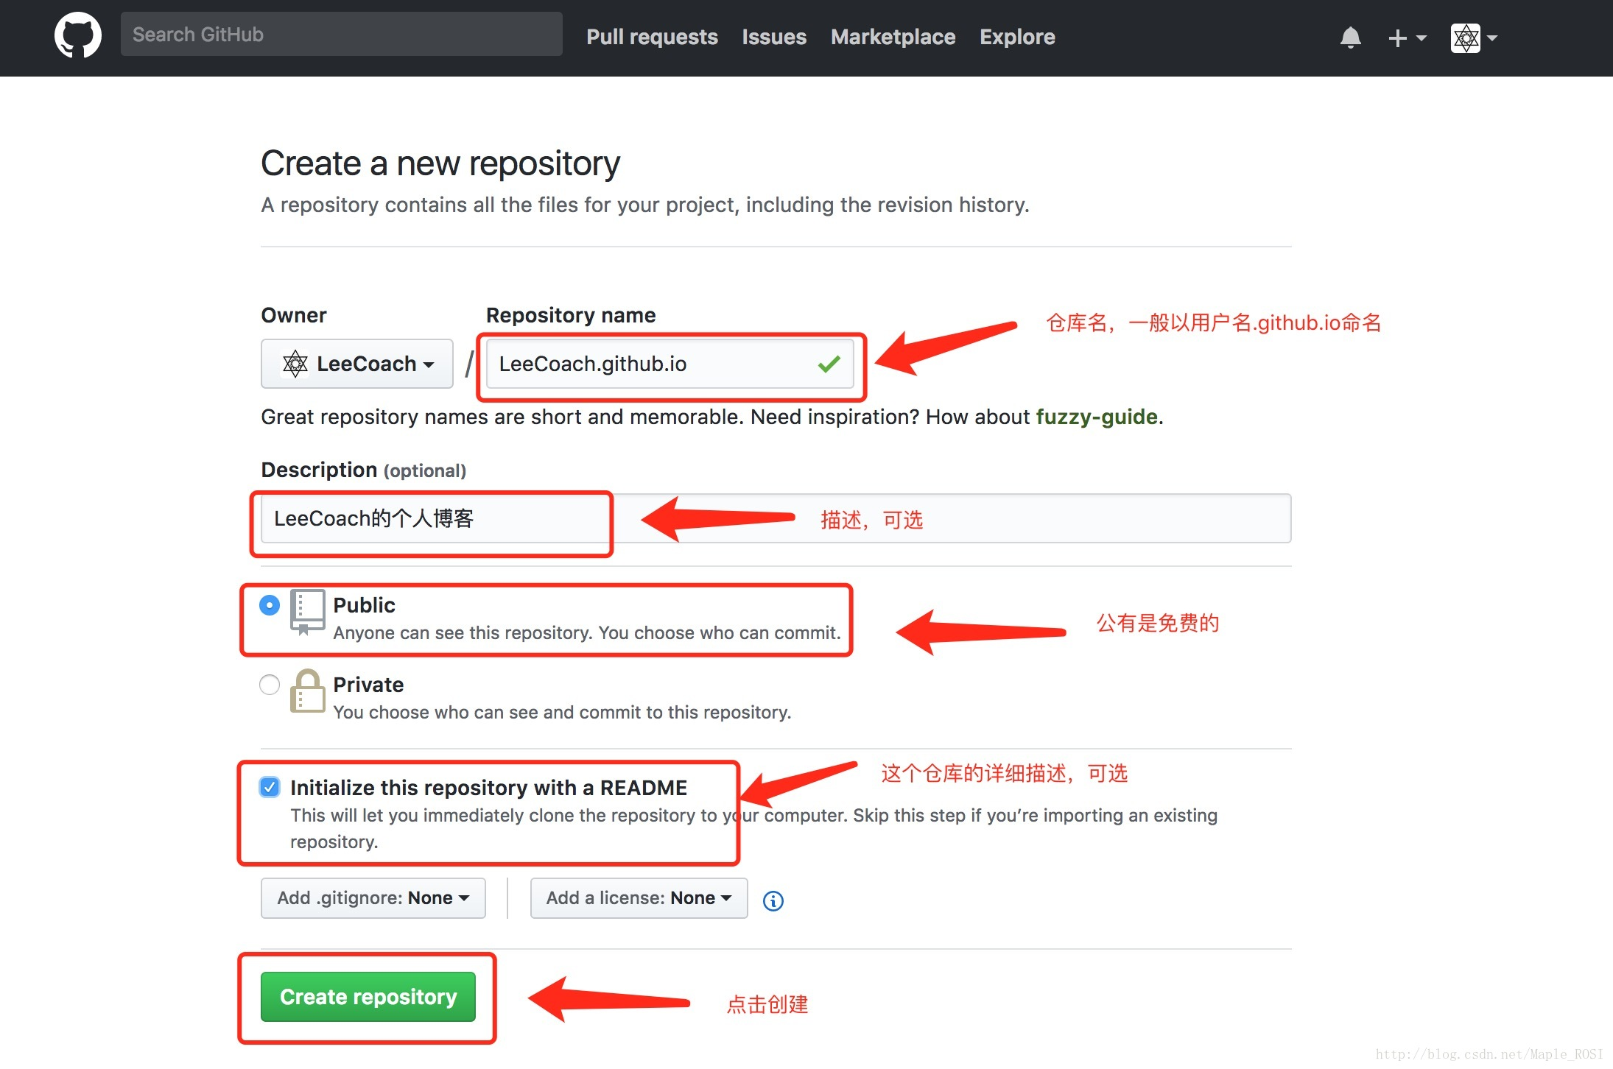

**4，设置**  
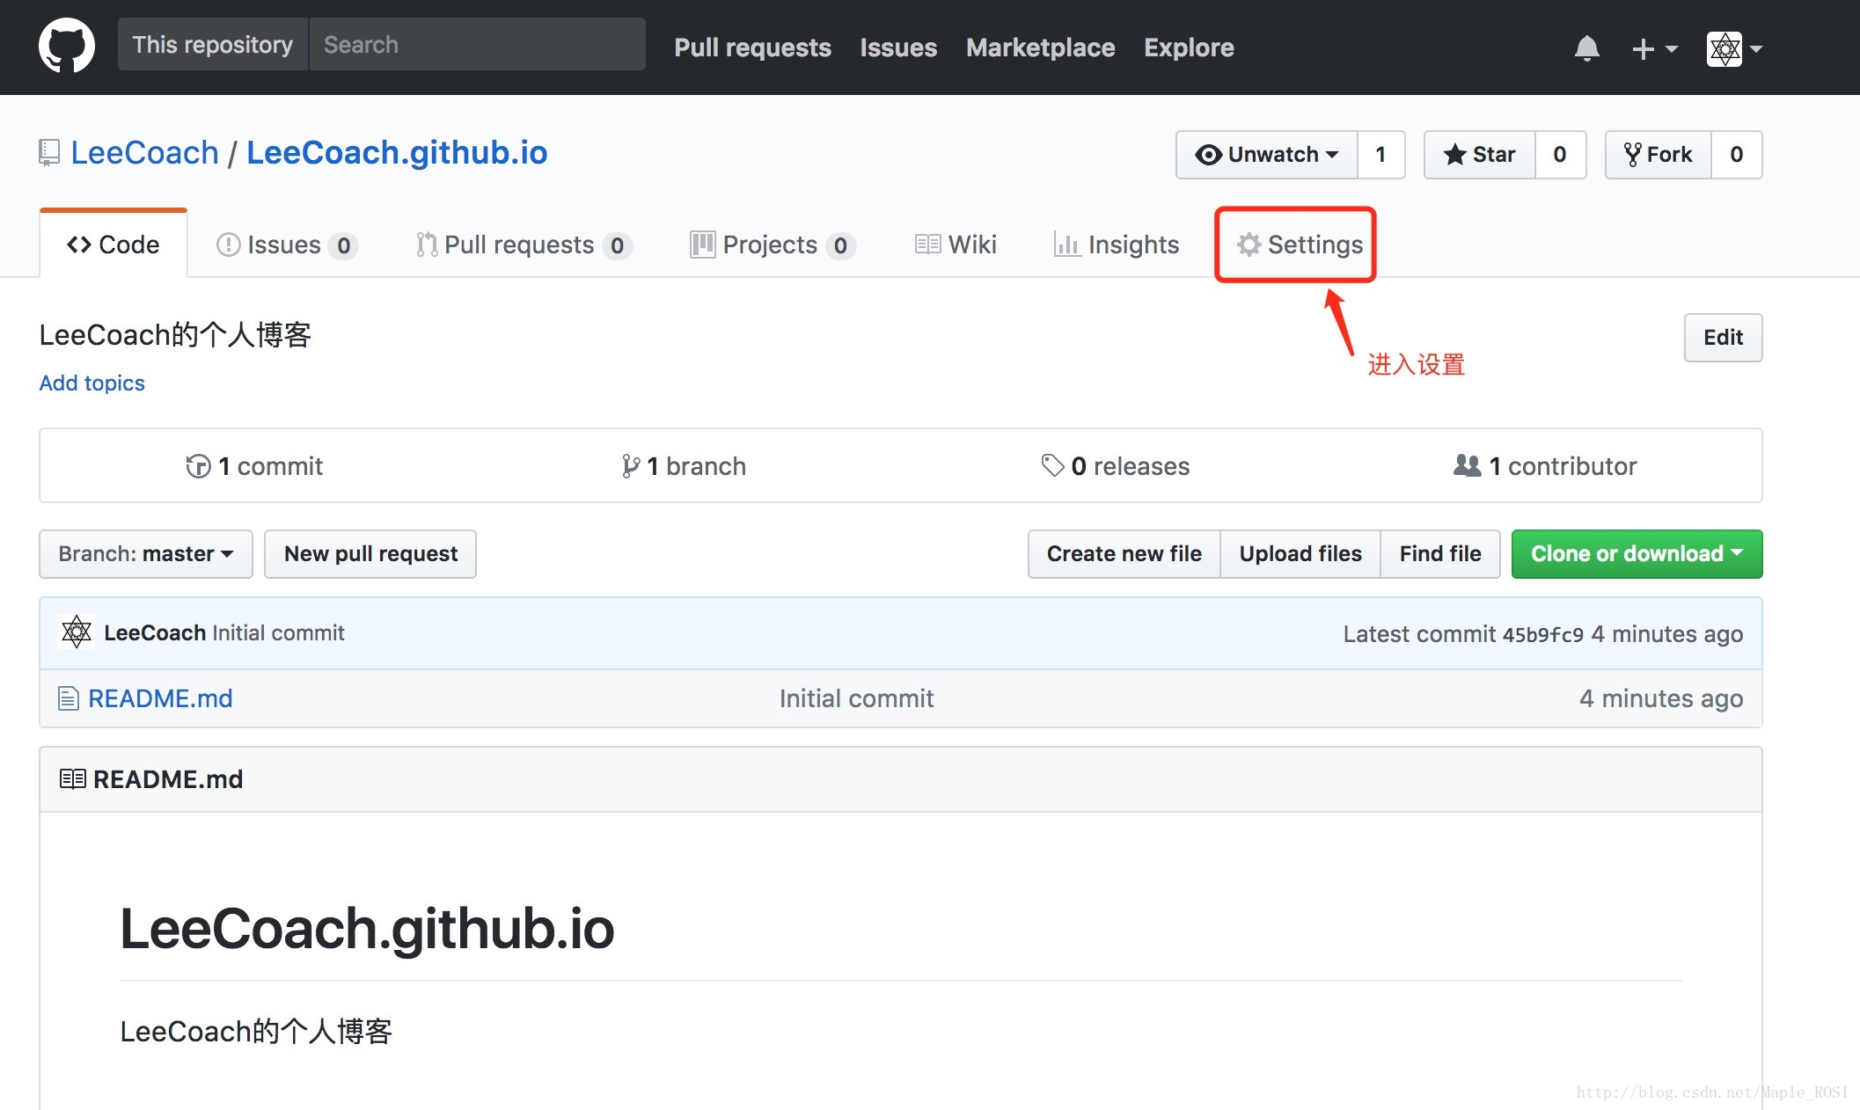

进入设置后，往下拉，找到**GitHub Pages**设置界面  
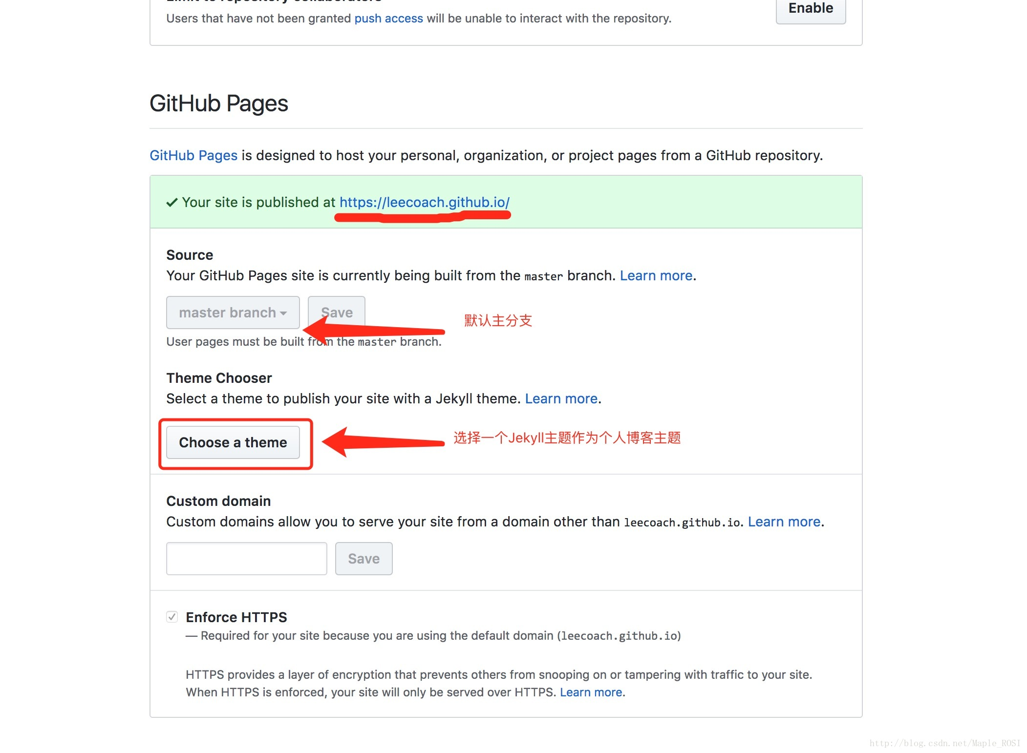

# ****选择杰基尔主题****

**1，选择主题并提交**  
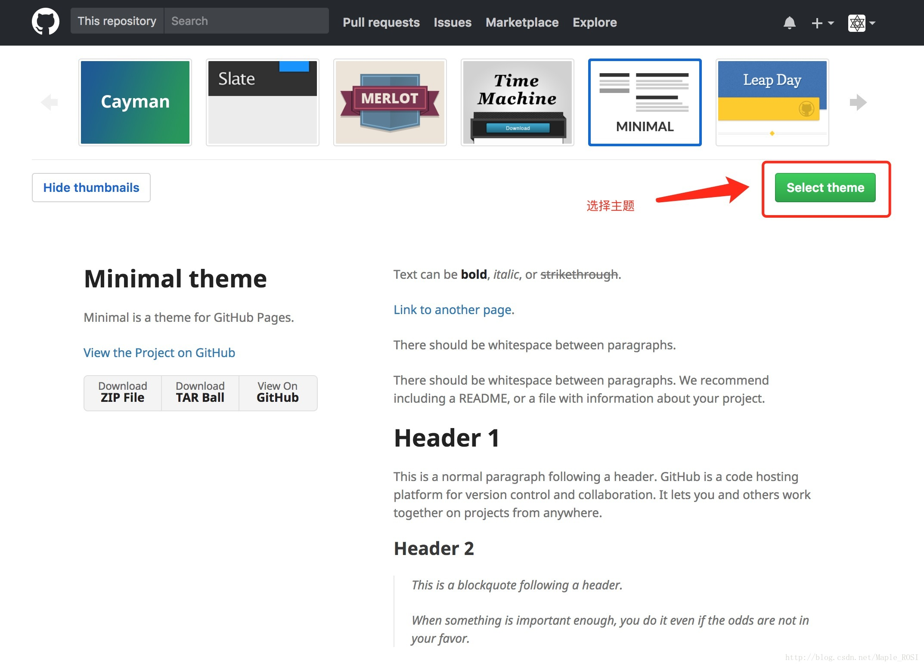

**2，选择后会自动返回，这里可以编辑主题元素**  
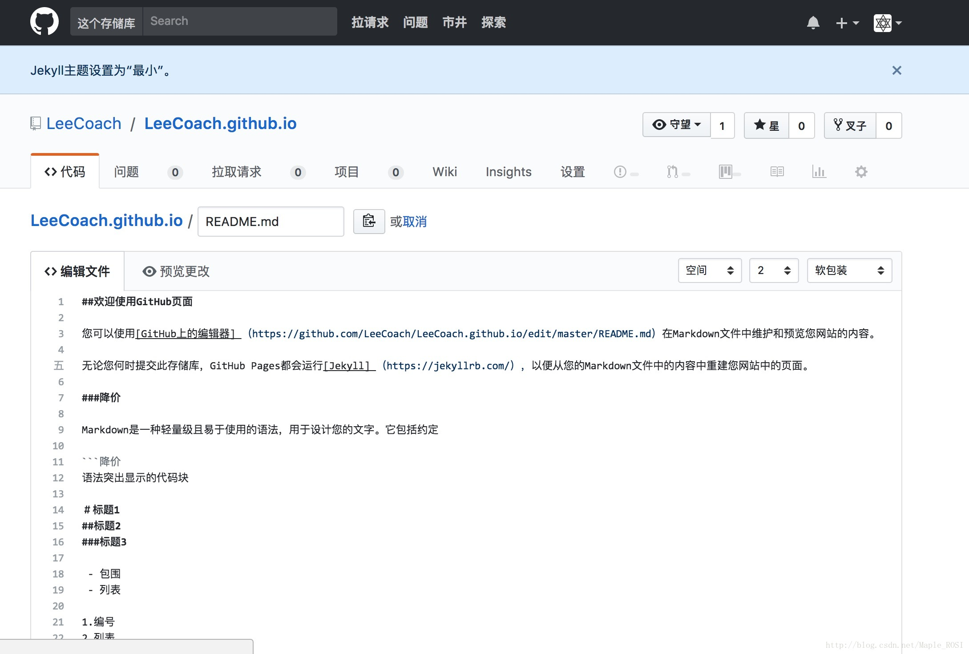

**3，验证创建的博客页面是否成功**  
